今日动态
2025.5.28 星期三 天气 晴天
本周主题：“童”享时光，童“趣”六一
周发展目标：
1.知道“六一”是国际儿童节，体验过节的幸福和欢乐情感，并能用恰当的语言表达自己的愉快心情。
2.积极参与讨论和策划，确定六一游园活动方案，会设计和分工合作，积极准备节日活动。
3.在六一活动中能自觉遵守活动秩序，大胆礼貌地与人交往。
一、来园情况
出勤30人：刘锦宥、黄梓宸请事假。
二、安全《六一游园注意事项》
儿童节是属于孩子们自己的节日。在“六一”来临之际，大班孩子决定：来一场游园，通过“游园”的形式实现儿童节心愿。但游园活动，没有老师带领且人员流动性大，孩子们在中班有过一次经验，经验不足，且存在的安全隐患也会忽视，有必要和孩子们进行一次关于游园的安全教育。
表扬这些小朋友了解游园中存在的安全问题，有一定的安全意识：梁峻晰、刘锦宥、申晓文、谭沁、王楷博、徐梓赫、杨易、王若鑫、张奕涵、蒋翊晗、王知霖、魏锦宸、吴文欣、徐诺、许诺言、徐佳伊、徐筱晞、丁曼婷、冯欣、张悦威、郑书韵、周艺天、宗韫玉。
表扬这些小朋友知道遵守集体规则，懂得同伴间要互相关心，互相帮助：谌睿、王诺婉、王秋瑶、黄梓宸、胡奕可、阴少帅、章昕媛、李慕妍、李璟睿。
三、区域游戏
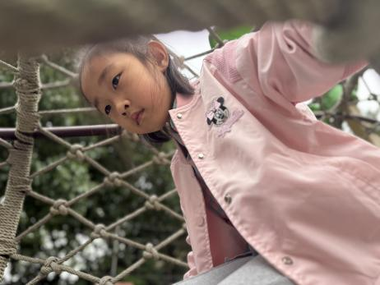  胡奕可来到攀爬网前，眼神专注，小手紧紧抓住网绳，抬起一只脚试探着踩上网格。她手脚配合，一点点向上挪动，身体微微前倾保持平衡，发丝被风吹起。遇到较难的节点，她停下调整姿势，随即又坚定地继续攀爬，脸上透着认真与执着，展现出孩童探索世界的勇敢与活力。 | 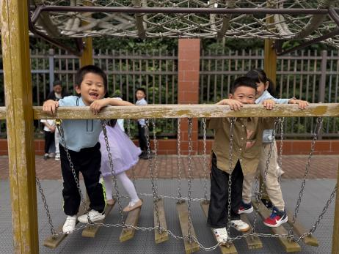  周艺天与王知霖并肩立于荡桥之上，木板随其他小朋友的经过而轻晃。两人面带笑意，周艺天左手自然摆动，王知霖右手高举，同时向远处的同伴挥手致意。阳光洒落，映得他们身影清晰，荡桥绳索在身后交错，氛围轻松愉悦，尽显与同伴互动的亲切模样。
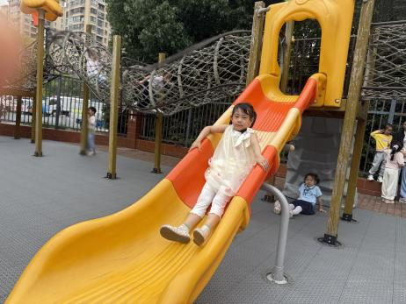  徐佳伊站在滑滑梯旁，眼睛发亮，脸上满是期待。她抓紧扶手，一步步爬上滑梯，裙摆被风吹起。到顶端后，她坐下，双手轻推地面，顺着滑道快速滑下，发丝飞扬，嘴角扬起灿烂的笑，“嗖” 的一声落地，又蹦跳着跑向滑梯入口，满心欢喜地准备再玩一次。 | 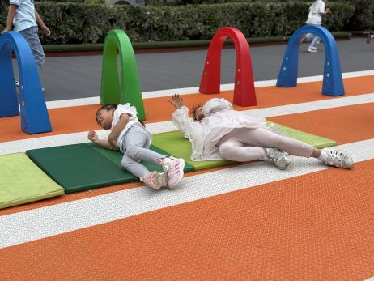  一群小朋友在软垫上排成一列，依次尝试侧翻滚通过。他们屈膝侧身，小手撑垫发力，身体顺势向一侧翻转，膝盖偶尔磕到软垫发出轻响。有的小朋友动作连贯，像小皮球般快速滚过；有的则歪歪扭扭，需调整姿势再试。软垫上满是细碎的笑声和轻微的动静，孩子们专注于掌握平衡，展现出稚嫩却认真的运动模样。
四、户外活动
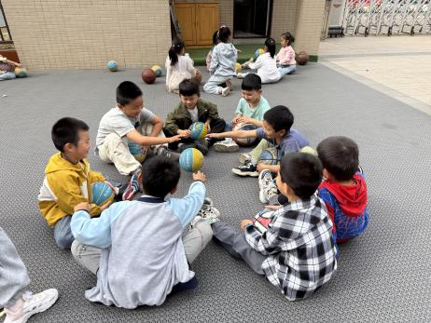  一群男生在空地上自发组织传球游戏。他们围成圆圈坐下，眼神专注，随着清脆的呼喊声，皮球从各自手中滚了出去。灵活随机接球，巧妙躲避 “拦截”，有人紧盯来球随时准备拼手速，欢笑声与呼喊声交织，现场气氛热烈，尽显青春活力。 | 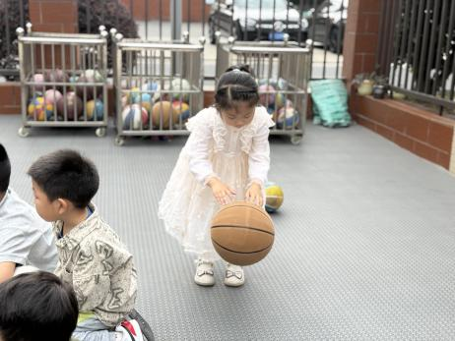  徐佳伊双脚稳稳站立，双手有节奏地拍击着皮球。她目光紧随着上下弹跳的皮球，手臂轻快抬起又落下，皮球撞击地面发出 “砰砰” 声响。小小的身影随着皮球的起落微微晃动，脸上满是认真与专注，在一次次的拍击中，展现出对这项活动的投入与喜爱。
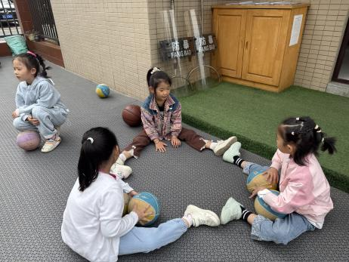  王秋瑶、胡奕可与李慕妍双腿劈叉围圈而坐，身体微微前倾。她们专注地将球贴着地面滚向同伴，手掌轻推控制方向。接球时，迅速伸出双手稳稳拦住滚动的球，眼神紧盯球体轨迹，动作连贯流畅，在滚球与接球的互动中，尽显灵活与默契。 | 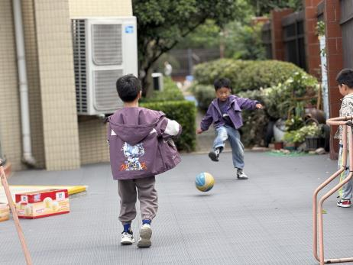  梁峻晰看准时机，一脚将球踢向魏锦宸，魏锦宸灵活侧身，伸脚稳稳拦住，紧接着用力回踢。两人你追我赶，皮球在他们脚下穿梭往返，欢笑声伴着 “咚咚” 的踢球声，洋溢着满满的活力与热情。

五、温馨提示
1.近期开始排练毕业典礼，请有相关节目的小朋友回家后也积极练习。
2.天气炎热，在家也提醒小朋友健康饮食，尽量不吃冰凉的食物。

